**Аннотация**

В курсовой работе выполнено проектирование, построение и расчет элементов схемы автогенератора (гетеродина) супергетеродинного приемника радиовещательного диапазона.

Цель курсовой работы – разработать автогенератор супергетеродинного приемника на основе данных, указанных в техническом задании, произвести расчет узлов и компонентов гетеродина.

Результатом работы является принципиальная электрическая схема автогенератора, содержащая номинальные значения всех элементов устройства.

**Содержание**

Введение 2

Исходные данные для расчета гетеродина 4

1 Теоретическая часть 5

2 Структурная схема гетеродина 6

2.1 Выбор схемы гетеродина 8

2.2 Выбор транзистора гетеродина 9

3 Расчет контура гетеродина 10

4 Расчет режима работы гетеродина 12

4.1 Расчет сопротивлений резисторов делителя 13

4.2 Расчет сопротивления ненагруженного контура 13

4.3 Расчет коэффициентов связи контура с цепью транзистора 14

# Введение

В транзисторных приемниках супергетеродинного типа используются различные типы гетеродинов, обеспечивающих перекрытие заданного диапазона частот, требуемую амплитуду выходного напряжения и достаточную стабильность частоты генерируемых колебаний.

В приемниках радиовещательных диапазонов применяются гетеродины с трансформаторной и автотрансформаторной обратной связью, т.к. катушка контура для этих диапазонов волн имеет сравнительно большое число витков и, применяя неполное включение контура, можно установить необходимую связь последнего со входом и выходом транзистора. Необходимая положительная обратная связь достигается выбором соответствующей связи между катушками и трансформатором.

# Исходные данные для расчета гетеродина

Рассчитать элементы схемы автогенератора (гетеродина) супергетеродинного приемника радиовещательного диапазона с параметрами, заданными в таблице 1.

Таблица 1 - Исходные данные

|  |  |
| --- | --- |
| Напряжение источника питания $U_{пит}$ | 12 В |
| Диапазон рабочих частот $f_{мин}- f_{макс}$ | 525 кГц - 1605 кГц |
| Промежуточная частота $f_{пр}$ | 465 кГц |

# 1 Теоретическая часть

Гетеродин - маломощный генератор электрических колебаний, применяемый для преобразования частот сигнала в супергетеродинных радиоприёмниках, приёмниках прямого преобразования, волномерах и пр.

Гетеродин создаёт колебания вспомогательной частоты, которые в блоке смесителя смешиваются с поступающими извне колебаниями высокой частоты. В результате смешения двух частот, входной и гетеродина, образуются ещё две частоты (суммарная и разностная). Разностная частота используется как промежуточная частота, на которой происходит основное усиление сигнала.

К гетеродинам устанавливаются высокие требования по стабильности частоты и амплитуды, а также спектральной чистоте гармонических колебаний. Чем выше эти требования, тем сложнее конструктивное исполнение гетеродина: стабилизируют напряжение питания, применяют сложные схемы, исключающие влияние внешних факторов на частоту генератора, компоненты со специальными свойствами, гетеродин помещают в термостат, используют системы автоматической подстройки частоты и т. д. Если гетеродин работает на фиксированной частоте, применяют стабилизацию с помощью кварцевого резонатора. В современной радиоаппаратуре в качестве перестраиваемых гетеродинов всё чаще применяют цифровой синтезатор частоты, который обладает главным преимуществом: стабильность частоты гетеродина зависит только от стабильности частоты опорного генератора.

# 2 Структурная схема гетеродина

Структурная схема предназначена для описания принципа работы устройства и его состава в общем виде. На схеме изображают все основные функциональные части изделия и взаимосвязи между ними. Рассмотрим структурную схему супергетеродинного приемника (см. рисунок 1).

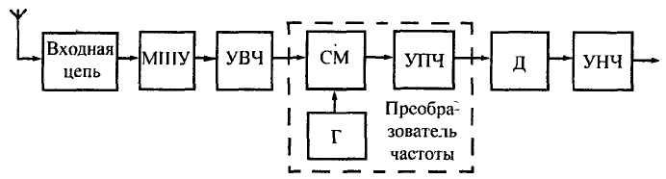

Рисунок 1 - Структурная схема суперегетеродинного приемника

Радиосигнал из антенны подаётся на входную цепь (ВЦ), затем на вход усилителя радиочастоты (УРЧ), а затем на вход смесителя (С) -- специального элемента с двумя входами и одним выходом, осуществляющего операцию преобразования сигнала по частоте. На второй вход смесителя подаётся сигнал с локального маломощного генератора высокой частоты -- гетеродина (Г). Колебательный контур гетеродина перестраивается одновременно с входным контуром смесителя -- обычно конденсатором переменной ёмкости (КПЕ). Таким образом, на выходе смесителя образуются сигналы с частотой, равной сумме и разности частот гетеродина и принимаемой радиостанции. Разностный сигнал постоянной промежуточной частоты выделяется с помощью полосового фильтра и усиливается в усилителе промежуточной частоты (УПЧ), после чего поступает на фильтр сосредоточенной селекции (ФСС), а затем на демодулятор (Д), восстанавливающий сигнал низкой (звуковой) частоты. Усилитель звуковой частоты (УЗЧ) усиливает звуковой сигнал, который подается на акустическую систему (Гр).

Таким образом, к расчету схемы гетеродина необходимо приступать после проектирования входной цепи и УВЧ.

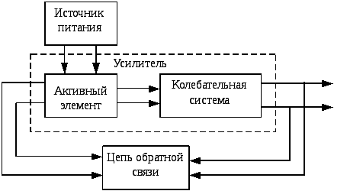

Рисунок 2 - Структурная схема гетеродина

## 2.1 Выбор схемы гетеродина

Схему гетеродина выбирают, исходя из заданного диапазона частот $f_{мин}- f_{макс}$. В приемниках радиовещательных диапазонов обычно применяются гетеродины с трансформаторной (см. рисунок 3) обратной связью, т.к. катушка контура для этих диапазонов волн имеет сравнительно большое число витков и, применяя неполное включение контура, можно установить необходимую связь последнего со входом и выходом транзистора. Необходимая положительная обратная связь достигается выбором соответствующей связи между катушками и трансформатором.

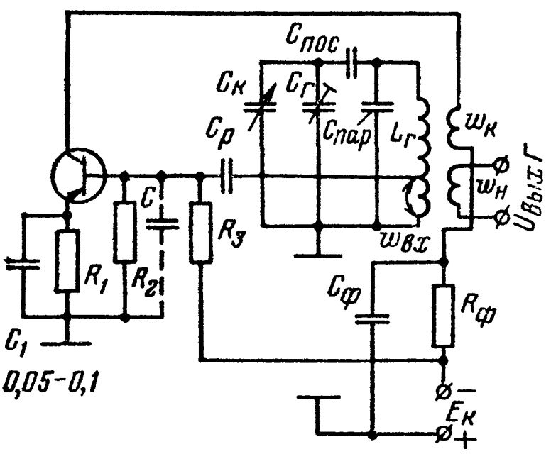

Рисунок 3 - Принципиальная схема гетеродина

Конденсатор переменной емкости (конденсатор настройки) $C_{к}$ в контуре гетеродина берется такой же, как и в контурах высокой частоты, что позволяет использовать для гетеродина одну из секций блока переменных конденсаторов.

В этом случае при перестройке приемника на различные частоты диапазона емкости контуров гетеродина и высокой частоты будут изменяться одинаково, а резонансные частоты контуров высокой частоты, настраиваемых на частоту принимаемого сигнала $f_{с}$, и резонансная частота контура гетеродина, настраиваемого на частоту гетеродина $f_{г}$, должны изменяться в различное число раз, т.к. коэффициент перекрытия диапазона приемника $K_{д}= \frac{f_{макс}}{f_{мин}}$ отличается от коэффициента перекрытия диапазона гетеродина $K_{д г}= \frac{f_{макс}+ f_{пр}}{f_{мин}+ f_{пр}}$.

Для того, чтобы при одинаковом изменении емкости конденсатора настройки в контуре гетеродина и контурах высокой частоты обеспечить с достаточной точностью постоянство промежуточной частоты $f_{пр}=f_{г}- f_{с}$, производится сопряжение настройки контуров гетеродина и высокой частоты. Для этого в контур гетеродина параллельно и последовательно с конденсатором для настройки включают дополнительный конденсаторы $C_{пар}$ и $C_{пос}$. При этом сопряжение получается только в трех точках диапазона (в начале, середине и конце), а на остальных участках ошибка сопряжения остается в допустимых пределах.

## 2.2 Выбор транзистора гетеродина

В гетеродинах тип транзистора выбирается по предельной частоте:

$f_{пр т}≥f_{макс}+ f_{пр}$*.* В этих схемах используются сравнительно высокочастотные маломощные транзисторы. На основе исходных данных получаем, что

$f_{пр т}≥1605+405=2010 кГц$, поэтому выберем транзистор КТ375Б, предельная частота которого составляет $250000 кГц$.

# 3 Расчет контура гетеродина

Расчет гетеродина после выбора схемы целесообразно начать с расчета его контура. Контуры высокой частоты должны (входной цепи и УВЧ) быть уже рассчитаны. На рисунке 4 показана связь входного контура и контура гетеродина.

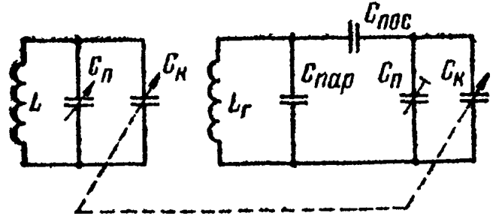

Рисунок 4 - Связь входного контура и контура гетеродина

Конденсаторы $C_{к}$ и $C_{п}$ в контуре гетеродина выбираются в соответствии с аналогичными конденсаторами во входном контуре.

Диапазон перекрытия приемника $K_{д}= \frac{f_{макс}}{f_{мин}}= \frac{1605}{525}=3,06$.

Диапазон перекрытия гетеродина $K_{д г}= \frac{f_{макс}+ f_{пр}}{f_{мин}+ f_{пр}}= \frac{1605+465}{525+465}=2,09$

Диапазоны перекрытия приемника и гетеродина отличаются, что вызывает погрешность сопряжения при настройке, поэтому необходимы три точки сопряжения:

$$f_{1}= f_{мин}* K_{д}^{0,067}=525* {3,06}^{0,067}=565,8 кГц$$

$$f_{2}= f_{мин}* K_{д}^{0,5}=525* {3,06}^{0,5}=917,9 кГц$$

$$f_{3}= f_{мин}* K_{д}^{0,933}=525* {3,06}^{0,933}=1489,2 кГц$$

Примем пределы изменения емкости конденсатора настройки $C_{к}=10÷490 пФ$, емкость конденсатора $C_{п}=45 пФ.$ Для нахождения емкостей конденсаторов $C_{пар}$ и $C_{пос}$ рассчитаем вспомогательные величины:

$$a_{1}= \frac{f_{1}+ f_{2}+ f_{3}}{f_{мин}}= \frac{565,8+917,9+1489,2}{525}=5,6$$

$$a_{2}= \frac{f_{1}*f_{2}+ f_{2}*f_{3}+ {f_{1}*f}_{3}}{f_{мин}^{2}}=$$

$$= \frac{565,8*917,9+917,9*1489,2+565,8* 1489,2}{{525}^{2}}=9,9$$

$$a_{3}= \frac{f_{1}* f_{2}* f_{3}}{f_{мин}^{3}}= \frac{565,8*917,9*1489,2}{{525}^{3}}=5,3$$

$$a_{4}= \frac{f_{пр}}{f_{мин}}= \frac{465}{525}=0,88$$

$$a_{5}= a_{1}+2* a_{4}=5,6+2*0,88=7,36$$

$$a_{6}= \frac{0,5*(a_{2}* a_{5}- a_{3)}}{a_{4}}= \frac{0,5*(9,9*7,36-5,3)}{0,88}=38,4$$

$$a_{7}=a_{1}*a_{5}+ a_{4}^{2}- a_{2}+ a_{6}=5,6*7,36+ {0,88}^{2}-9,9+ 38,4=71,5$$

$$a_{8}= \frac{a_{4}^{2}* a_{6}+ a_{3}* a_{5}}{a_{7}}= \frac{{0,88}^{2}*38,4+5,3*7,36}{71,5}=0,96$$

$$a_{9}= \frac{{(С}_{к мин}+ C_{п})* K_{д}^{2}}{a_{6}}= \frac{\left(10+45\right)* {3,06}^{2}}{38,4}=13,4 пФ$$

Тогда $C_{пос}= \frac{{(С}_{к мин}+ C_{п})* K_{д}^{2}}{a_{8}}=\frac{\left(10+45\right)* {3,06}^{2}}{0,96}=536,5 пФ$;

$$C_{пар}= \frac{С_{пос}* a_{9}}{С_{пос}-a_{9}}=\frac{536,5* 13,4}{536,5-13,4}=13,7 пФ$$

Рассчитаем минимальную и максимальную емкости контура, соответствующие минимальной и максимальной частотам настройки гетеродина. Проверим правильность расчета, определив диапазон перекрытия гетеродина.

$$C_{г мин}= \frac{С_{пос}\left(С_{к мин}+ С_{п}\right)}{С_{пос}+ С_{к мин}+ С_{п}}+ С_{пар}= \frac{536,5\left(10+45\right)}{536,5+10+45}+13,7=63,5 пФ$$

$$C_{г макс}= \frac{С_{пос}\left(С_{к макс}+ С_{п}\right)}{С_{пос}+ С_{к макс}+ С_{п}}+ С_{пар}= \frac{536,5\left(490+45\right)}{536,5+490+45}+13,7=280 пФ$$

Сравним полученный диапазон перекрытия гетеродина с требуемым:

$$K_{д г р}= \sqrt{\frac{C_{г макс}}{C_{г мин}}}= \sqrt{\frac{280}{63,5}}=2,1$$

$$\frac{|K_{д г р}- K_{д г}|}{K_{д г}-1}= \frac{2,1-2,09}{2,09-1}=0,009$$

Расхождение значений не превышает процента. Рассчитаем индуктивность контура гетеродина:

$L= \frac{1}{{(2πf_{макс})}^{2}*C_{г мин}}= \frac{1}{{(2π *1605000)}^{2}*63,5*{10}^{-12}}=155 мкГн$

# 4 Расчет режима работы гетеродина

Из спецификации транзистора КТ375Б имеем:

Таблица 2 - Характеристика транзистора КТ375Б

|  |  |
| --- | --- |
| Крутизна $S_{э}$ | 35 $\frac{мА}{В}$ |
| Коллекторный ток покоя $I_{кп}$ | 5 мА |
| Напряжение коллектор-эмиттер покоя $U_{кэп}$ | 10 В |
| Сопротивление резистора $R_{1}$ | 300 Ом |

На характеристиках транзистора (см. рисунок 5) точке покоя соответствует ток базы $I_{БП}≈30 мкА$, напряжение $U_{БЭП}=1,03 В$.

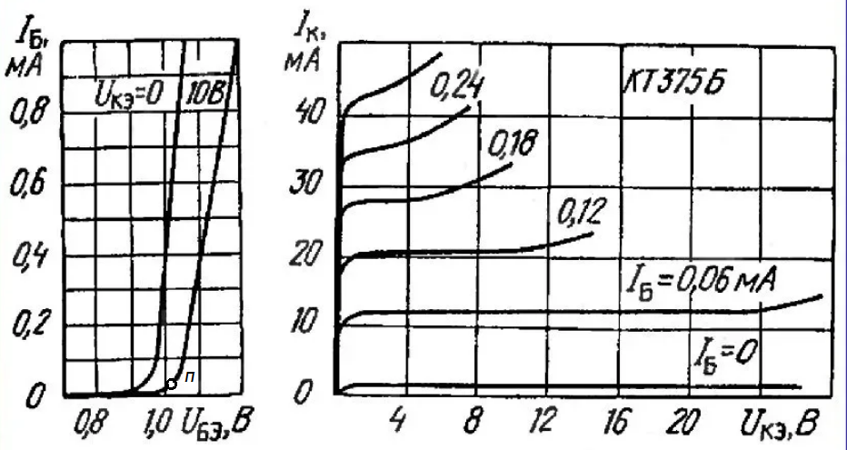

Рисунок 5 - Характеристики транзистора КТ375Б с общим эмиттером

## 4.1 Расчет сопротивлений резисторов делителя

Ток делителя $I_{дел}=\left(5÷10\right)I_{бп}=\left(5÷10\right)*30=150÷300 мкА$

Тогда сопротивление резисторов делителей

$R_{2}= \frac{U_{2}}{I_{дел}}= \frac{I_{эп}R_{1}+ U_{бэп}}{I_{дел}}≈ \frac{5*{10}^{-3}*300+1,03}{150*{10}^{-6}}≈6,8 кОм$;

$$R_{3}=\frac{U_{пит}- I_{дел}R_{2}}{I_{дел}+ I_{бп}}≈ \frac{12-150 * {10}^{-6} * 6,8 * {10}^{-3}}{(150 + 30){10}^{-6}}≈41 кОм$$

## 4.2 Расчет сопротивления ненагруженного контура

Если поместить катушку в броневой сердечник типа СБ-12а с добротностью $Q_{н}= Q_{в}=75$, то получим

$$R_{х н}=2πf_{г мин}Q_{н}L_{г}=2π*990* {10}^{3}*75*155*{10}^{-6}=70 кОм$$

$$R_{х в}=2πf_{г макс}Q_{н}L_{г}=2π*2070 {*10}^{3}*75*155*{10}^{-6}=146 кОм$$

Так как в данной схеме транзистор включен по схеме с общим эмиттером, то будем считать сопротивление нагруженного контура равны сопротивлениями ненагруженного контура. $R_{к н}= R_{х н}=70 кОм$, $R_{к в}= R_{х в}=146 кОм$.

## 4.3 Расчет коэффициентов связи контура с цепью транзистора

Режим работы транзистора выбирают таким, чтобы гетеродин работал в недонапряженном режиме. Это требование обусловлено тем, что в режиме насыщения выходное сопротивление транзистора очень мало и оно сильно шунтирует контур, в результате чего резко снижается добротность контура и стабильность частоты колебаний.

Для получения недонапряженного режима необходимо, чтобы амплитуда переменного коллекторного напряжения была заметно меньше этого напряжения в режиме покоя: $γ= \frac{U_{кэп}}{U_{кm}}≥1,5÷3.$

Выбрав $γ=2$ найдем коэффициент связи контура с коллекторной цепью транзистора: $p_{к}= \sqrt{\frac{U_{кэ0}}{2I_{кп}R_{к в}γ}}= \sqrt{\frac{10}{2 * 5 * {10}^{-3} * 146 * {10}^{3} * 2}}≈0,06$

Для самовозбуждения гетеродина необходимо, чтобы коэффициент включения контура во входную цепь удовлетворял условию:

$$p_{вх}≥ \frac{2÷4}{S_{э}R_{к н}p_{к}}= \frac{2÷4}{35* {10}^{-3}*70* {10}^{3}*0,06}≈0,014÷0,028$$

Коэффициент связи контура с нагрузкой:

$$p_{н}= \frac{U_{г}}{2I_{кп}R_{к н}p_{к}}= \frac{0,15}{2*5*{10}^{-3}*70* {10}^{3}*0,06 }≈0,004$$

Где $U_{г}$– амплитуда выходного напряжения гетеродина, подаваемого на вход смесителя.